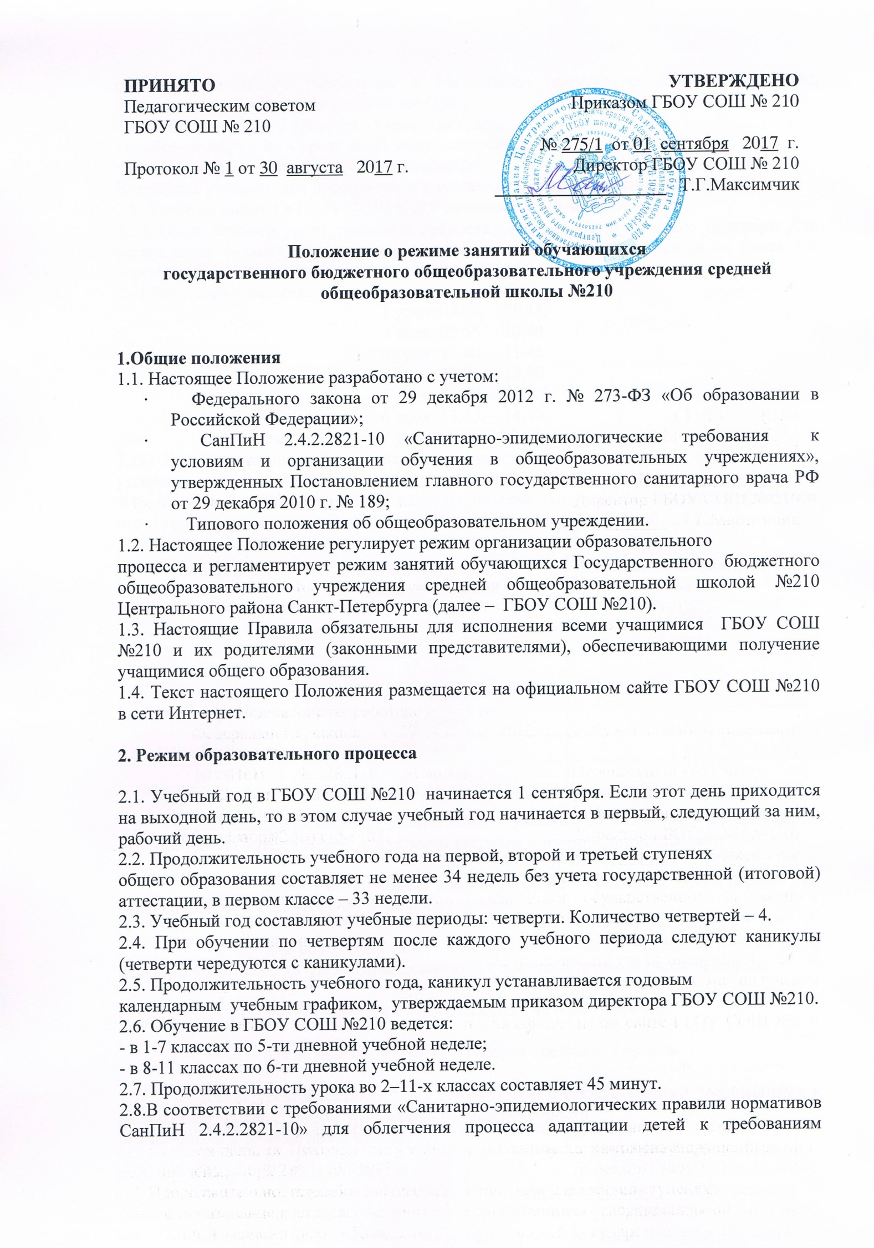
«Санитарно-эпидемиологических правили нормативов СанПиН 2.4.2.2821-10» для облегчения процесса адаптации детей к требованиям общеобразовательного учреждения в 1-х классах применяется ступенчатый метод постепенного наращивания учебной нагрузки:
· сентябрь, октябрь - 3 урока по 35 минут каждый;
· ноябрь-декабрь – по 4 урока по 35 минут каждый;
· январь - май – по 4 урока по 45 минут каждый.
В середине учебного дня проводится динамическая пауза продолжительностью 40 минут.
2.9. Учебные занятия в ГБОУ СОШ №210 начинаются в 9 часов 00 минут.
2.10. После каждого урока учащимся предоставляется перерыв не менее 10 минут. Для организации питания обучающихся в режим учебных занятий вносятся не более 3-х перемен, продолжительностью не менее 20 минут.
2.11.Расписание звонков:
1 урок: 09.00. – 09.45.
2 урок: 09.55. – 10.40.
3 урок: 11.00. – 11.45.
4 урок: 12.05. – 12.50.
5 урок: 13.00. – 13.45.
6 урок: 13.55. – 14.40.
7 урок:14.55. – 15.40.
2.12. Горячее питание обучающихся осуществляется в соответствии с расписанием, утверждаемым на каждый учебный период директором ГБОУ СОШ №210.
2.13. Величина недельной учебной нагрузки (количество учебных занятий), реализуемая через урочную деятельность, определяется в соответствии с таблицей:
Максимально допустимая недельная нагрузка в академических часах
классы | 6-дневная учебная неделя, не более | 5-дневная учебная неделя, не более
1 |  | 21 часа
2 - 4 |  | 23 часа
5 | 32 часов
6 | 33 часов
7 | 35 часов
8 - 9 | 36 часов
10 - 11 | 37 часов

2.14. Учебная недельная нагрузка распределяется равномерно в течение учебной недели, при этом объем максимальной допустимой нагрузки в течение дня составляет:
- для обучающихся 1-х классов не более 4 уроков и 1 день в неделю - не более 5 уроков за счет урока физической культуры;
- для обучающихся 2 - 4-х классов - не более 5 уроков, и один раз в неделю 6 уроков за счет урока физической культуры при 6-дневной учебной неделе;
- для обучающихся 5 - 6-х классов - не более 6 уроков;
- для обучающихся 7 - 11-х классов - не более 7 уроков.
2.15. Расписание уроков составляется в соответствии с гигиеническими требованиями к расписанию уроков с учетом умственной работоспособности
обучающихся в течение дня и недели.
2.16. В начальных классах плотность учебной работы обучающихся на уроках по основным предметам не должна превышать 80%. С целью профилактики утомления, нарушения осанки, зрения обучающихся на уроках проводятся физкультминутки и гимнастика для глаз при обучении письму, чтению, математике.
2.17. При составлении расписания уроков чередуются различные по сложности предметы в течение дня и недели: для обучающихся I ступени основные предметы чередуются с уроками музыки, изобразительного искусства, технологии, физкультуры, а для обучающихся II и III ступени обучения - предметы естественно-математического и гуманитарного циклов.
2.18. Для обучающихся: 1-х классов наиболее сложные предметы проводятся на 2-м уроке; 2-4 классов – 2-3-м уроках; для обучающихся 5-11-х классов на 2-4-м уроках.
2.19. В начальных классах сдвоенные уроки не проводятся.
2.21. Контрольные работы рекомендуется проводить на 2-4 уроках.

3. Режим каникулярного времени
3.1.Продолжительность каникул в течение учебного года составляет не менее 30 календарных дней.
3.2. Продолжительность летних каникул составляет не менее 8 недель.
3.3.Для обучающихся в первом классе устанавливаются в течение года дополнительные недельные каникулы.

4. Режим внеурочной деятельности
4.1 Режим внеурочной деятельности регламентируется расписанием внеурочной деятельности, расписанием работы группы продленного дня, кружков, секций, детских общественных объединений.
4.2. Время проведения экскурсий, походов, выходов с детьми на внеклассные мероприятия устанавливается в соответствии с календарно-тематическим планированием и планом воспитательной работы.
Выход за предел разрешается только после издания соответствующего приказа директора ГБОУ СОШ №210.
Ответственность за жизнь и здоровье детей при проведении подобных мероприятий несет учитель, воспитатель, который назначен приказом директора.
4.3. Факультативные, групповые, индивидуальные занятия, занятия объединений дополнительного образования начинаются не ранее чем через 30 минут после окончания уроков.
4.4.При проведении внеурочных занятий продолжительностью более 1 академического часа организуются перемены – 10 минут для отдыха со сменой вида деятельности
4.5. В ГБОУ СОШ №210 по желанию и запросам родителей (законных представителей) могут открываться группы продленного дня обучающихся, которые начинают свою работу после окончания уроков.
Режим работы каждой группы утверждается директором школы.
В группе продленного дня предусмотрены прогулки для младших школьников. Двигательная активность на воздухе должна быть организована в виде подвижных и спортивных игр.

5. Промежуточная и итоговая аттестация обучающихся
5.1.Оценка индивидуальных достижений обучающихся осуществляется по окончании каждого учебного периода:
· 1 классов – по итогам учебного года (безотметочное обучение);
· 2-9 классов – по итогам четвертей, учебного года (балльное оценивание);
· 10,11 классов – по полугодиям (балльное оценивание).
Порядок проведения промежуточной аттестации и системы оценки индивидуальных достижений обучающихся определяется соответствующими локальными актами ГБОУ СОШ №210.
5.2.Государственная (итоговая) аттестация в выпускных 9 и 11 классах проводится в соответствии с нормативно-правовыми документами Министерства образования РФ.

